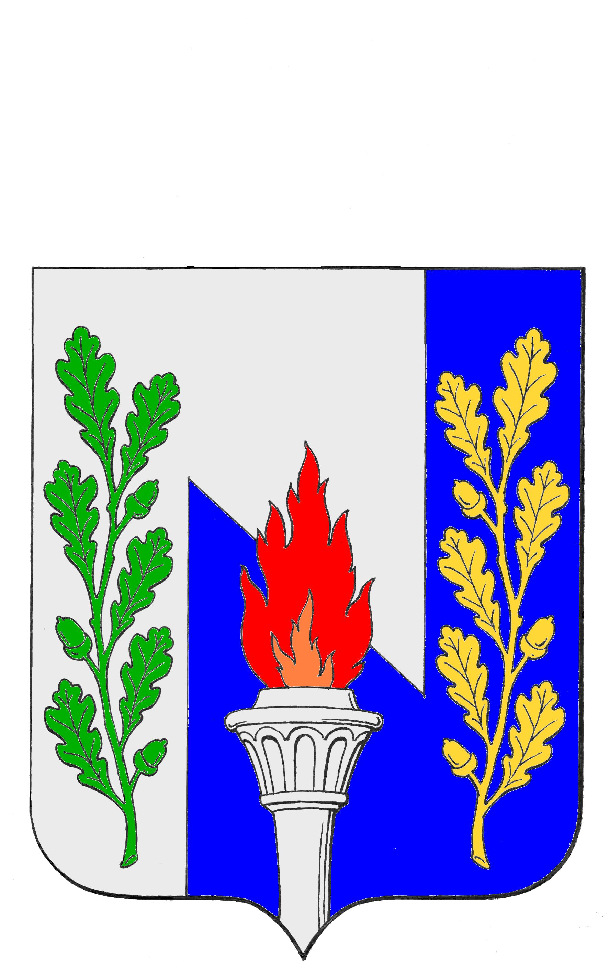
Тульская область
Муниципальное образование рабочий поселок Первомайский
Щекинского района
СОБРАНИЕ ДЕПУТАТОВ
301212, Тульская обл., Щекинский район, р.п. Первомайский, пр. Улитина, д.12

от «23» июня 2016 г. № 31-128

РЕШЕНИЕ
О внесении изменений в Решение Собрания депутатов МО р.п. Первомайский Щекинского района от 25.12.2015 года №20-95 «О бюджете муниципального образования рабочий поселок Первомайский Щекинского район на 2016 год и на плановый период 2017 и 2018 годов»

В соответствии со статьями 27, 51 Устава муниципального образования рабочий поселок Первомайский Щекинского район, статьей 25 «Положения о бюджетном процессе в муниципальном образовании рабочий поселок Первомайский», Собрание депутатов муниципального образования рабочий поселок Первомайский РЕШИЛО:

Статья 1.
Внести в Решение Собрания депутатов МО р.п. Первомайский Щекинского района от 25.12.2015 года №20-95 «О бюджете муниципального образования рабочий поселок Первомайский Щекинского района на 2016 год и на плановый период 2017 и 2018 годов» следующие изменения:

- В приложениях №5 «Распределение бюджетных ассигнований бюджета муниципального образования рабочий поселок Первомайский на 2016 год по разделам, подразделам, целевым статьям и видам расходов классификации расходов бюджетов Российской Федерации», №7 «Ведомственная структура расходов бюджета муниципального образования рабочий поселок Первомайский Щекинского района на 2016 год», №9 «Перечень бюджетных ассигнований на реализацию муниципальных целевых программ по разделам, подразделам, целевым статьям и видам расходов классификации расходов бюджетов Российской Федерации на 2016 год, предусмотренных к финансированию из бюджета муниципального образования рабочий поселок Первомайский Щекинского района» в подразделе 0707 «Молодежная политика и оздоровление детей» строку
Субсидии юридическим лицам (кроме некоммерческих организаций), индивидуальным предпринимателям, физическим лицам | 07 | 07 | 06 | 1 | 00 | 29240 | 810 | 300,0
изложить в следующей редакции:
Субсидии некоммерческим организациям (за исключением государственных (муниципальных) учреждений) | 07 | 07 | 06 | 1 | 00 | 29240 | 630 | 300,0

Статья 2.
Решение опубликовать в средствах массовой информации и разместить на официальном сайте муниципального образования рабочий поселок Первомайский Щекинского района.

Статья 3.
Решение вступает в силу со дня официального опубликования.

Глава муниципального образования
рабочий поселок Первомайский
Щекинского района А. С. Гамбург

